Москвичи на портале «Активный гражданин» решат, как улучшить работу детских поликлиник
19.04.2016
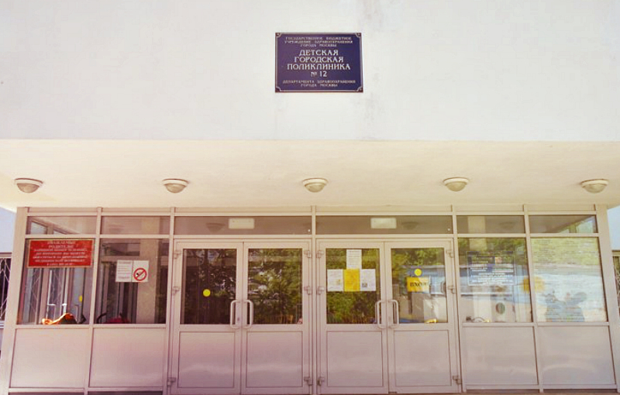
Идеи по улучшению работы детских поликлиник смогут оценить пользователи портала «Активный гражданин». Их предложили сами москвичи в ходе краудсорсинг-проекта. В нём приняли участие свыше 12,5 тысячи человек.
Самые актуальные предложения вынесут на общее голосование. Обсуждение в «Активном гражданине» пройдёт в несколько этапов, первая часть стартовала 18 апреля. Например, участники краудсорсинг-проекта считают, что участковым педиатрам необходимо дать больше времени для осмотра пациентов в поликлинике. Для этого они предложили изменить подход к вызову врача на дом. По их мнению, к детям старше семи лет должны приезжать врачи специальных бригад, а за участковыми надо оставить осмотр на выездах только детей младше семи лет.
«Активные граждане» определят и как бороться с опозданиями в поликлиниках. Если пациент приходит на приём не в своё время, то он встаёт в живую очередь, а это сбивает график и вынуждает других пациентов тратить время. Решить проблему предлагают с помощью специального порядка перезаписи опоздавших. Среди вопросов также упрощение процедуры прикрепления ребёнка к поликлинике и открытие специальных школ здоровья, где родителям будут рассказывать о профилактике заболеваний.
К обсуждению подключат опытных педиатров и учёных. Они помогут максимально эффективно реализовать идеи жителей города.

Адрес страницы: http://chertanovo-severnoe.mos.ru/active-citizen/detail/2810441.html
Управа района Чертаново Северное города Москвы

